Cahier des charges
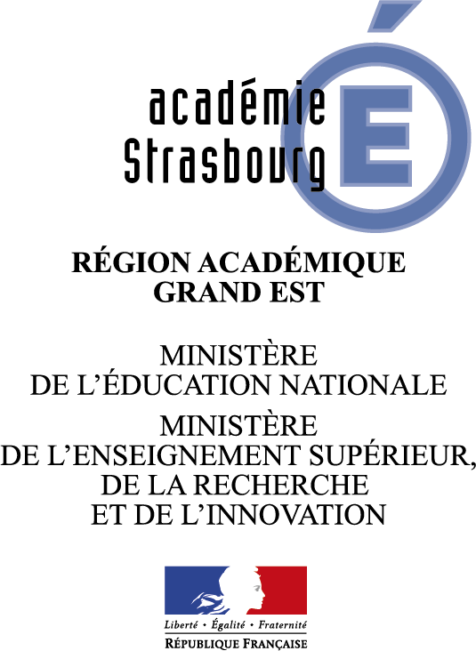
Prix des lycéens Bernard-Marie Koltès
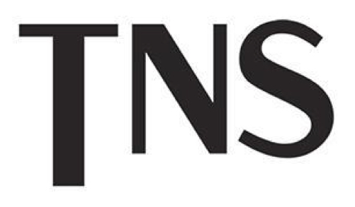
Prix de littérature dramatique contemporaine
2018-2019

- Préambule : les ambitions du Prix des lycéens Bernard Marie-Koltès – Prix de littérature dramatique contemporaine

Le Prix des lycéens Bernard Marie-Koltès – Prix de littérature dramatique contemporaine articule les trois dimensions du Parcours d’Education Artistique et Culturelle.
Parce qu’il se fonde sur un étroit partenariat entre le Théâtre National de Strasbourg, la Délégation Académique à l’Action Culturelle du rectorat de Strasbourg et les enseignants impliqués, il permet en effet de conjuguer l’apport de connaissances, la pratique artistique et les rencontres avec les artistes et les lieux de création.

Le prix se donne pour ambition de faire découvrir aux lycéens trois textes dramatiques contemporains édités en 2017, de débattre de leurs mérites respectifs et de faire le choix d’un lauréat.

Les différentes étapes du travail mené avec les élèves mobiliseront des compétences relevant à la fois de la lecture, de l’écriture et de la maîtrise de l’oral.

- Eléments de calendrier :

Entre novembre 2018 et mars 2019, 5 classes de lycée, sélectionnées sur l’ensemble du territoire de l’académie et représentatives de la diversité des établissements (lycées généraux, technologiques, professionnels), composeront le jury qui élira le texte lauréat parmi trois textes édités en 2017.

Pour ce faire, chaque classe, accompagnée par son enseignant et une équipe artistique du TNS participera à des ateliers de mise en voix et d’échanges.

La remise du prix aura lieu le 25 mars 2019, en présence de l’auteur, de l’éditeur et de l’ensemble des lycéens impliqués.
L’auteur primé rencontrera les classes participantes pour promouvoir l’œuvre sélectionnée.

- Modalités pratiques :

Pour remplir pleinement les objectifs énoncés en préambule, la participation des établissements au Prix des lycéens Bernard Marie Koltès – prix de littérature dramatique contemporaine impliquera :

- Un binôme de professeurs ou de professeurs –documentalistes pour accompagner les ateliers : ceux-ci se dérouleront en effet par demi-classe, ce qui exigera un encadrement partagé.

- Une formation préalable obligatoire d’une journée en octobre 2018 pour les enseignants responsables.

- Un travail soutenu en classe autour des œuvres : il est souhaitable que chaque œuvre ait été lue au moins deux fois par les classes participantes. Les enseignants veilleront à accompagner leur classe dans cette lecture.

- Un volume de 15h d’interventions extérieures assuré par le TNS dans les classes participantes. Par ailleurs, ces dernières participeront à un parcours du spectateur autour de spectacles de la programmation.

- Une participation obligatoire des établissements au financement de l’acquisition des ouvrages en compétition.

- La convention de partenariat avec le TNS devra être validée par le conseil d’administration de chaque établissement participant avant le 30 octobre 2018 au plus tard.

